EGE BÖLGESİ KURŞUNLU CAMİLERİN ORTAK BETİM DİLİ
COMMON DESTCRIPTION LANGUAGE OF KURSUNLU MOSQUES IN AEGEAN REGION
Dr. Öğr Üyesi Banu Parlak Uğurlu
Özet
Bu çalışma da Ege Bölgesi Kurşunlu Camilerinde yer alan duvar resimleri tanıtılacaktır. Ege bölgesinde yer alan, Kütahya, Manisa ve Muğla şehirlerinde bulunan Kurşunlu Camilerdeki duvar resimleri başlıca konumuz içerisindedir. Ege bölgesinde yer alan Kurşunlu Cami olarak adlandırılan eserlerde bulunan duvar resimleri konusunda çalışmamızın başlıca amacı, birçoğu yok olmakta ya da harap olmuş duvar resimlerinin tanıtılması ve aktarılmasıdır. Bu Kurşunlu Camilerin neden ortak bir adla anıldıkları ve ortak resim dili sunmaları üzerinde durulacaktır. Bu camilerin gerek planları gerekse tarihçeleri gibi konular hakkında çok fazla yayın bulunmaktadır. Fakat Ege bölgesi Kurşunlu camilerin duvar resimleri hakkında az bilgi bulunması, yeteri kadar korunamaması ya da yanlış restorasyonla günümüze ulaşmış olması bu resimlerin ele alınmasını gerekli kılmıştır. Ege bölgesi Kurşunlu Camilerin duvar resimlerinde bulunan benzer betimlemeler karşımıza çıkmaktadır. Benzer duvar resimleri bulunan bu camilerin neden kurşunlu cami olarak adlandırıldıkları bu çalışmanın araştırma konusunu oluşturmaktadır. Kurşunlu camilerin ortak betim dilinde özellikle Mekke- Medine betimlemesi, cami tasvirleri dikkat çekmektedir. Mekke- Medine betimlemeleri ve İstanbul’un simge yapılarından Süleymaniye ve Selimiye Camilerinin tasvirleri karşımıza çıkmaktadır. Bu betimlemelerin gerek tasvir edildikleri yer, gerekse ne amaçla ve neyi anlatmak amaçlı tasvir edildikleri bu çalışmada sorgulanacaktır. Ortak betim dili oluşturmaları tesadüfîmidir? Yoksa aynı şablonun tekrar kullanması itibariyle mi tasvir edildikleri üzerinde durulacaktır.
Anahtar Sözcükler: Kurşunlu Cami, Duvar resmi, Mekke ve Medine betimlemesi, Deniz Manzaraları
Summary
The wall paintings at the Aegean Region's Kurşunlu Mosques are introduced in this study. The wall paintings of the Kurşunlu Mosques located in the Aegean cities of Kütahya, Manisa, and Muğla are included in the study. Introduce and explore the wall paintings, many of which are ruined or fading, is the major goal of our study on the wall paintings of Kurşunlu Mosques in the Aegean region. The reason that these Kurşunlu Mosques share a name, and a visual language will be underlined. Many publications exist on subjects like the designs and background of these mosques. Nonetheless, the need to study these paintings has arisen from the lack of knowledge on the wall paintings of the Kurşunlu mosques in the Aegean region, their poor preservation, or the fact that they have survived to this day with improper restoration.

Kurşunlu Mosques throughout the Aegean region include wall paintings with similar images. Why these mosques with comparable wall paintings are named Lead Mosques is the research topic of this study. Particular attention is drawn to the representations of mosques and Mecca and Medina in the common descriptive language of Kurşunlu mosques. The Suleymaniye and Selimiye Mosques, two of Istanbul's most famous buildings, are depicted, as with scenes from Mecca and Medina. This study looks into the setting, the intent, and the subject matter of these representations. Do they happen to share a descriptive language? Or if they are illustrated by using the same template is spoken about.
Key Words: Kurşunlu Mosque, Wall painting, Mecca and Medina depiction, Seascapes

Giriş
Ege bölgesinde yer alan Muğla, Manisa Kula ve Kütahya Tavşanlı Kurşunlu Camilerin duvar resimleri konusunda çalışmamızın başlıca amacı, bu yapıların neden Kurşunlu gibi ortak bir adla anılmaları üzerinde durulmakla birlikte duvar resimlerinin ortak resim dili sunmaları konusu ele alınmıştır. Duvar resimleri hakkında az bilgi bulunması, yeteri kadar korunamaması ya da yok olmakla karşı karşıya gelmiş olmaları da bu resimlerin ele alınmasını gerekli kılmıştır. Bu yapıların planları veya tarihçeleri gibi konularda ayrıntılı yayınlar bulunmasına rağmen duvar resimleri konusunda bilgiler oldukça sınırlıdır.
Neredeyse hemen hemen her şehirde yer almakta olan Kurşunlu Camiler neden bani isimleriyle değil de bu isimle anılmaktalar? Peki bu eserlerin Kurşunlu olarak adlandırılması ve benzer duvar resmi örnekleri sunmaları bir tesadüf müdür?

Kurşunlu Cami Kavramı ve Camilerde Duvar Resimlerini Betimleme Anlayışı
Kurşun, paslanmaz ve aşınmaz yapısından dolayı asitten ve korozyondan etkilenebilecek diğer metaller için çok iyi bir koruyucu tabaka niteliğindedir. Dolayısıyla kurşun diğer metallere göre daha çok tercih sebebidir. Osmanlı mimarisinde yapının çatı örtüsünü oluşturmaktadır. Kurşun kaplama, genel olarak İslam ve Osmanlı öncesi Anadolu- Türk mimarisinde pek kullanılmamıştır. Osmanlı döneminde çatı kaplaması olarak kullanılışı da, İstanbul’un fethinden sonra ortaya çıkar. Osmanlı mimarisinde uygulanışı kurşun levhaların birbirine kaynaştırılması biçimdedir. Dolayısıyla, zamanla yapıya zarar verecek yağmur veya kar sularından da korumuş oluyor.
Kurşunlu Cami kavramı aslında çok yaygın kullanılmasına rağmen böyle bir kavramın olmadığı tespit edilmiştir. Camilerin zamanla kubbesi fazla aşınmadan dolayı onarımda kurşunla kaplanmasıyla bu isimle anılmaktalar. Sadece ihtiyaçtan dolayı yapılan bu işlem sonrası birçok caminin Kurşunlu Cami olarak isim değiştirdiği görülmektedir. Mesela, Manisa, Kula Hoca Seyfeddin Cami iken onarım sonrası kubbesinin kurşunla kaplanmasıyla Kula Kurşunlu Cami ismi kullanılmaya başlanmıştır. Bu örnek dışında, banisi herkes tarafından bilinen Kayseri Kurşunlu Cami ise bani ismiyle değil Kayseri Kurşunlu Cami olarak kullanılmaktadır. Nevşehir Damat İbrahim Paşa Cami yine onarım sonrası Kurşunlu Cami ismini almasına rağmen Kurşunlu Cami ismiyle anılmamaktadır. Bu örnekler göstermektedir ki; camiler, onları kullanan halk tarafından isim değişikliği yaşamaktadırlar.
Camiler bilindiği gibi ibadet mekanı olarak kutsaldır. Fakat bu kutsallığının yanı sıra cemaat halkı için sosyal bir yer olmasının yanı sıra cami duvarlarına yapılan betimlemelerde halkın duygularını yansıtan simgesel anlamlar taşıyan tasvirler barındırır. Camilerde genelde mihrap duvarında kutsal olarak addedilen betimlemeler yapılmaktadır ki camilerde en yoğun bezeme bu bölümde karşımıza çıkar. Bunun dışında da kubbe yüzeyinde ve kubbe eteğinde diğer duvarlardan daha fazla betimlemeler yapıldığı görülmektedir.
Camilerde özellikle mihrap duvarında betimlenen cami tasvirlerine bolca rastlanmaktadır. Kabe tasvirleri de en az cami betimlemeleri kadar karşımıza çıkmaktadır. Dönem içerisindeki şartlar düşünüldüğünde Kabe’ye zorlu şartlarla gitme durumundan dolayı Kabe’yi görme arzusunun bir yansıması olarak bu resimlerin aktarılışını açıklayabilir. Kabe tasviri sadece yapının betimlemesi şeklinde olduğu gibi etrafındaki kent dokusu ile birlikte aktarılan tasvirlerdir.
Örnekler içerisinde ise, Tavşanlı Kurşunlu Camiinde, Süleymaniye ve Edirne Selimiye Camilerinin betimlemeleri görülmektedir. Örneklere bakıldığında genelde İstanbul’un simge yapılarından camilerin betimlenmesi fazladır. İstanbul kentine özlem duygusuyla ya da bağlılık ifadesiyle aktarıldığı düşünülen betimlemelerde İstanbul dışında Edirne’nin de Osmanlı’ya başkentlik yapmış olması Selimiye Camisinin tasvirini açıklamaktadır.
Cami içlerinde, cami ya da Mekke-Medine betimlemesi dışında başka betimlemeler genelde natüralist çiçek tasvirleridir. Eğer var ise belirli emirler dahilin de resimleri yapmaları durumda, sınırlı bir konu kapsamında çalışmış olduklarını gösterir. Ressamlar duyguları doğrultusunda çalışmış olsalar bile dini bir yapıya doğal olarak dini duygularını yansıtan resimler yapmaları öngörülür.
Aslında camilerde yer alan resimlerde halkın ortak bilincinde yer alan bazı imgelerin aktarıldığı görülmektedir. Mesela, Tavşanlı Kurşunlu Cami içindeki cami betimlemesinde havuzdan fışkıran sular, ağaçlar ve hayali bezemeler bulunmaktadır. Söz konusu betimlemeler Kuran’da cenneti betimlemek için ( köşkler, havuzlar, ırmaklar, ağaçlar) aktarılan öğelerle benzerlik göstermektedir.
Yani aslında duvar yüzeyini kaplayan resim sadece o yüzeyi kaplamakla kalmadığı gibi içerdiği birçok anlam ve simgeyi de kapsar. Resim okunduğunda dinsel ya da kültürel birçok mesaj ilettiği görülebilir. Dikkat çekici diğer bir nokta ise duvar resimlerinin geneline bakıldığında, figür olmayışıdır. Bu bağlamda da tasvirlerde kayıklarda kimse gezmez, mesire alanları boştur ya da ağaçlar, akan sular ve diğer betimlemeler içerisinde figür karşımıza çıkmaz.

Ege Bölgesi Kurşunlu Camilerin Ortak Betim Dili
Tavşanlı, Kurşunlu Cami, Kütahya İli’ne 32 km mesafede bulunan Tavşanlı İlçesinde Durak Mahallesi’nde yer almaktadır. Kütahya’nın Tavşanlı ilçesinde yer alan Kurşunlu Cami, 1377 yılında mescit olarak inşa edilen yapının yerine yeni bir cami inşa edilmiş ve yapılan bu caminin kubbesi kurşunla kaplandığından dolayı bu adı almıştır. Cami Vakıflar Genel Müdürlüğü tarafından 1780, 1969 ve 2003 yıllarında restore edilmiştir. Yapılan bu restoreler sırasında resimlerde onarımdan geçmiş olmalıdır.
Caminin güney duvarında mihrabın her iki yanında İstanbul’un simgelerinden olan cami betimlemeleri karşımıza çıkar. ( Foto. 1 )
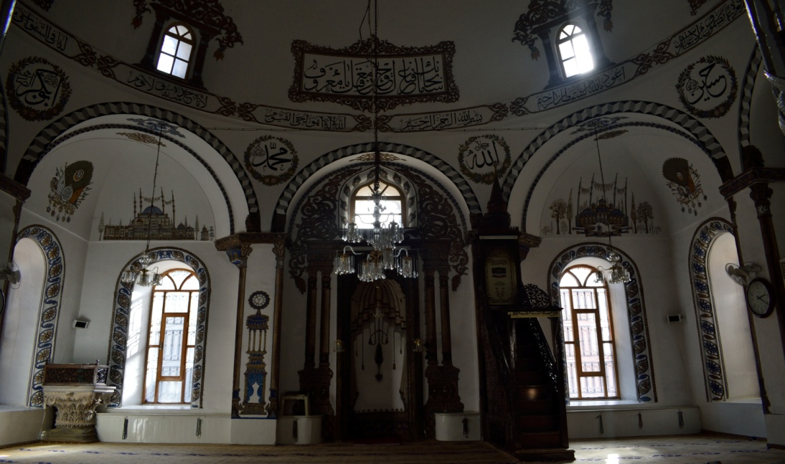
Foto.1: Kütahya, Tavşanlı Kurşunlu Cami, Duvar Resimleri ( Banu P.Uğurlu )
Mihrabın sağ yanına pencerenin hemen üstüne Süleymaniye Camisi, sol pencerenin hemen üstüne de Selimiye Camisi betimlenmiştir. Caminin mihrap duvarında bulunan cami tasvirlerinden Süleymaniye Camisi betimlemesi altında H. 1228/ M. 1813 tarihi bulunmaktadır. Duvar resimlerinin tarihi olduğu düşünülen tarih, son Osmanlı dönemi klasik duvar resmi betimlemeleri olarak görülmektedir. 19.yüzyıl boyunca cami motifli duvar resimleri fazlaca karşımıza çıkmakta olup, Osmanlı duvar resimlerinde tek yapı odaklı mimari konulu tasvirler sevilerek çok sayıda işlenmiştir.
Süleymaniye Camisi betimlemesi, ön cepheden tasvir edilmiş olup, gerçekçi bir üslupta yansıtılmamıştır. Gerçekte caminin avlusunun dört köşesinde minareler mevcut olup, minarelerin her biri birbirinden farklı boyuttadırlar. Avlunun kuzey bölümünde bulunan minareler ikişer şerefeli ve 56m. Boyutundadır. Diğer iki minare camiye bitişik, üçer şerefeli olup, yükseklikleri 76metredir. Bu durum Süleymaniye Camisinin de gerçekçi bir üslupta yansıtılmadığını gösterir.( Foto. 2 )
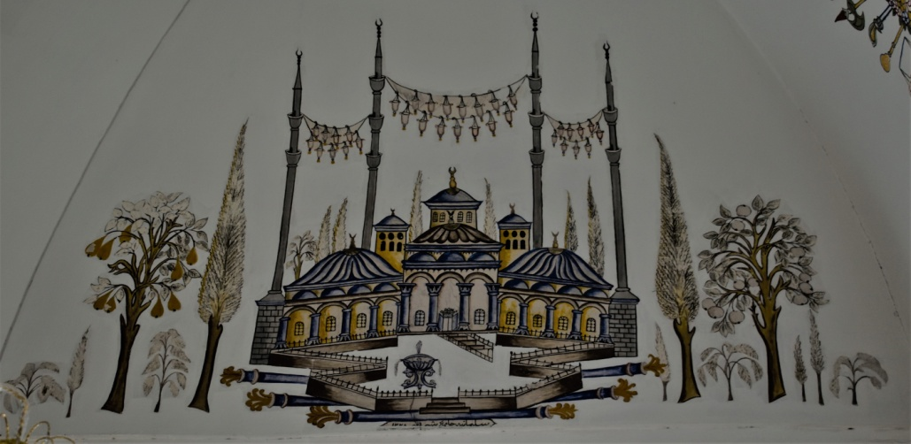
Foto .2. Kütahya, Tavşanlı Kurşunlu Cami, Süleymaniye Camii Betimlemesi( Banu P.Uğurlu )
Ayrıca cami avlusunun tam ortasında, dikdörtgen bir şema üzerine kurulan caminin şadırvanı bulunmaktadır. Kanuni Sultan Süleyman ile eşi Hürrem Sultan’ın da türbelerinin bulunduğu bir hazire yer almaktadır. Resim tam ön cepheden betimlenmesine rağmen ortada bu yapı görülmemektedir. Bunun yerine avlunun ortasına Avrupa saraylarında daha çok karşılaşılan bir havuz yer almaktadır. Ayrıca büyük ve kütlevi bir şekilde betimlenen yapı da fazla renk kullanılmamasına rağmen, çok renklilik hissi verilmiştir. Farklı türde birden fazla ağaç betimlemesinin resmin çerçevesinde yer alması da sembolik bir anlamdadır.
Selimiye Camisi betimlemesi ise, yine ön cepheden tasvir edilmiş olup, daha gerçekçi bir üsluptadır. ( Foto . 3)
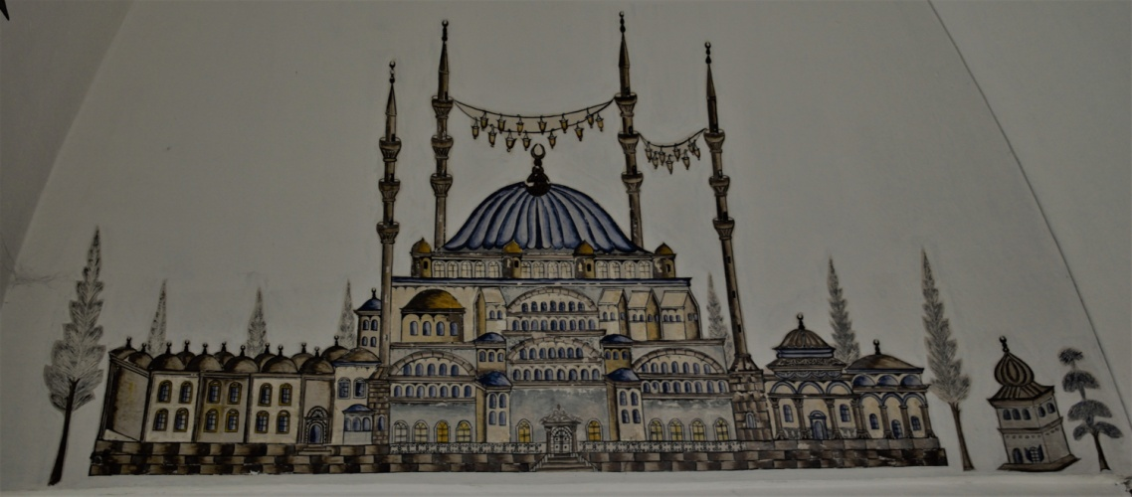
Foto.3. Kütahya, Tavşanlı, Kurşunlu Cami, Selimiye Camii Betimlemesi,( Banu P.Uğurlu)

Caminin dört köşesinde yer alan ve her biri üç şerefeli olan minareleri, kendi türleri içinde en zarifleri arasındadır. Cami kubbesinin mavi ile gösterilerek resmin tam merkezinde betimlenmesi, kubbenin dönem içerisindeki başyapıt oluşunun bir vurgusudur. Süleymaniye Camii’ne göre daha gerçekçi bir üslupta yansıtılmış olan cami de ayrıntılara yer verilmiş fakat daha ilkel tarzda gösterilmiştir.
Manisa, Kula Kurşunlu Cami, Manisa’nın Kula İlçesinde Camii Cedit Mahallesi, Demirciler Caddesi, no:35’te yer almaktadır. Manisa’nın Kula ilçesinde bulunan Kurşunlu Cami ise, 15. Yüzyıl sonlarında Hoca Seyfettin Bey tarafından yaptırılmıştır. Sonradan geçirdiği onarım sırasında tezyinatına çok önem verilmiştir. Caminin tasvirleri içinde kalemişleri de dikkat çekmektedir.
Caminin harim kapısı üzerindeki iki satırlık inşa kitabesine göre 1496 yılında yapılmıştır. Bu kitabenin üstündeki sıva üzerine yazılı olan tamir kitabesine göre 1780 yılında onarım geçirmiştir. Caminin harim duvarlarını süsleyen kalem işlerinin ve manzara konulu duvar resimlerinin 1780 yılındaki onarıma ait olduğu kabul edilebilir. Mihrap nişinin kemer alınlığında alçı süslemelerin olduğu kısımda “sene 1251” yazılıdır. Söz konusu H.1251/M.1835–6 senesi caminin alçı süslemelerinin yapım tarihine ait olmalıdır; aynı zamanda da binanın bu tarihte kısmi bir onarım geçirdiğini söyleyebiliriz. Ayrıca 1969 senesinde Vakıflar Genel Müdürlüğü’nce, bina restore edilmiştir.
Caminin dış cephesinde duvar resimleri sınırlıyken harim kısmı zengin süslemelere sahiptir. Caminin harim duvarlarında S ve C kıvrımlarından oluşan Barok üslupta bitkisel kalemişi kompozisyonlar karşımıza çıkmaktadır. Pencere aralarındaki duvar yüzeylerine natürmortlar işlenmiştir. Ayrıca süslemelerden en önemlisi mihrap duvarının üst penceresinin iki yanında yer alan kısmın hemen altında görülmektedir. Bu kısımda Anadolu’nun birçok eserinde karşılaştığımız gibi Mekke ve Medine tasvirleri karşımıza çıkmaktadır.
Cami mihrabının batı duvarında Mekke tasviri, doğu duvarında ise Medine tasvirleri bulunmaktadır. Mekke tasvirinde Kabe, kubbesi bulunan iki revak sırasıyla kuşatılmış olup, avlusunda “Dört mezhep, Safa ile Merve, Süleyman Minberi, Kabe Kapısı, Zemzem Kuyusu ve Tavaf Yerleri” gösterilmiştir. Kabe, Osmanlı dönemi örnekleriyle benzer şekilde bir veya iki şerefeli olarak toplam yedi minareyle işlenmiştir. Kabe’nin çevresinde evleri ve şehir kapısıyla Mekke şehri betimlenmiştir. ( Foto. 4) Sol kısımda Hz. Ebubekir ve Amberiye mescitleri görülmektedir.

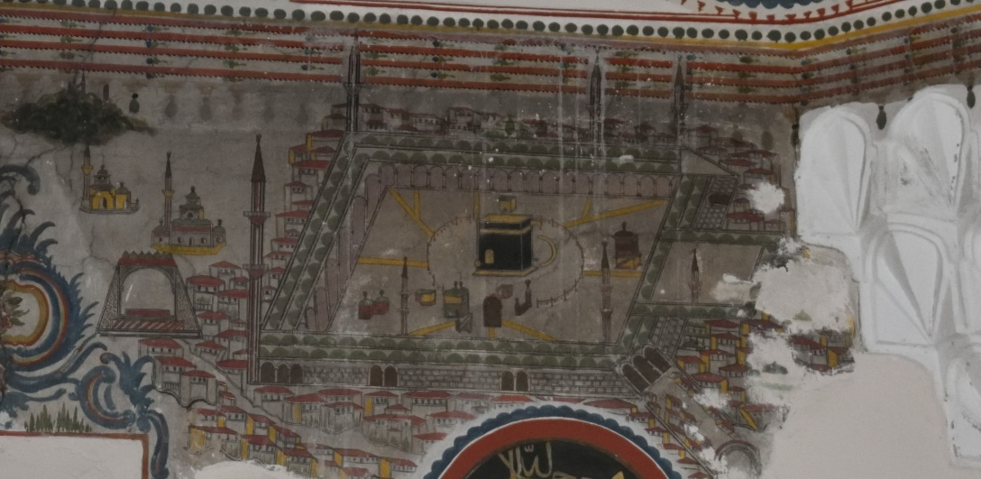
Foto.4.Manisa, Kula Kurşunlu Cami, Medine Tasviri, ( Banu P.Uğurlu )

Mihrabın doğu duvarında yer alan Medine tasvirinde ise, birbirine yaslanmış, üst üste istiflenmiş evlerin kuşattığı Mescid-i Nebevi tasvir edilmiştir. ( Foto. 5 )
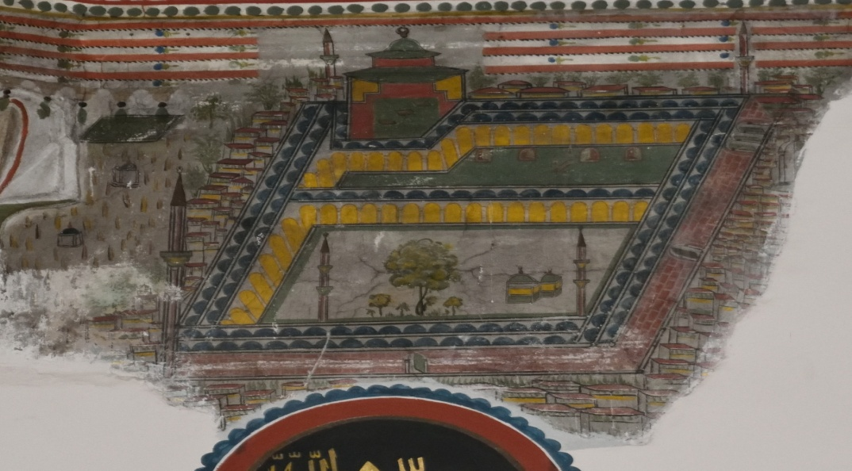
Foto.5. Manisa, Kula Kurşunlu Cami, Medine Tasviri, ( Banu P.Uğurlu)

Mescid-i Nebevi, beş minareli ve kubbeli revaklı iki bölümlü avlusu ile görülmektedir. Ayrıca Medine tasvirinde Hz. Muhammed’in türbesi de tasvir edilmiştir. Avluda yer alan ağaçlarla birlikte, şehrin sol tarafında belli belirsiz ağaçlar ve birkaç küçük bina seçilebilmektedir.
Manisa, Kula Kurşunlu Camisindeki resimlerde kompozisyon merkezini Mekke’de Kabe, Medine’de Mescid-i Nebevi teşkil etmektedir. Bu yapılar merkezde işlenmesinin yanı sıra diğer yapılara oranla daha büyük işlenmişlerdir. Perspektif tekniğinin uygulanmadığını gördüğümüz tasvirlerde, evler kırmızı kiremitle kaplı ahşap kırma çatılı ve iki katlı olarak tasarlanmışlardır. Bunlar geleneksel Türk Evi gibi düşünülmüştür. Böylece tasvirlerde bir yandan verilmek istenen mesaj ana hatlarıyla belirlenirken, diğer yandan da hayali bir resim niteliği öne çıkmış olmaktadır. Her iki betimlemede de evlerin çatıları kırmızıya boyanmış olup, diğer elemanlarda da yeşil, sarı ve mavi renkler ağırlıklı olarak tercih edilmiştir.
Muğla Kurşunlu Cami ise, 1493 yılında Menteşe beylerinden Esseyyid Şucaeddin Bey’in isteği üzerine yapılmıştır. Kuzey cephesindeki giriş açıklığı üzerinde yer alan kitabelerine göre H.1270/ M.1853 ve H.1318/M.1900 senelerinde onarım görmüştür.510 yıllık tarihe sahip cami, birçok onarımdan geçip günümüze gelmiştir. 2003 yılında cami ayrıntılı bir onarımdan geçmiştir. Cami içinde yer alan duvar resimleri de bu onarımda elden geçirilmiş olup önemli örnekler arasındadır.
Muğla, Kurşunlu Camisinin kubbe yüzeyi sütun resimleriyle sekiz bölüme ayrılmıştır (Foto.6 ).
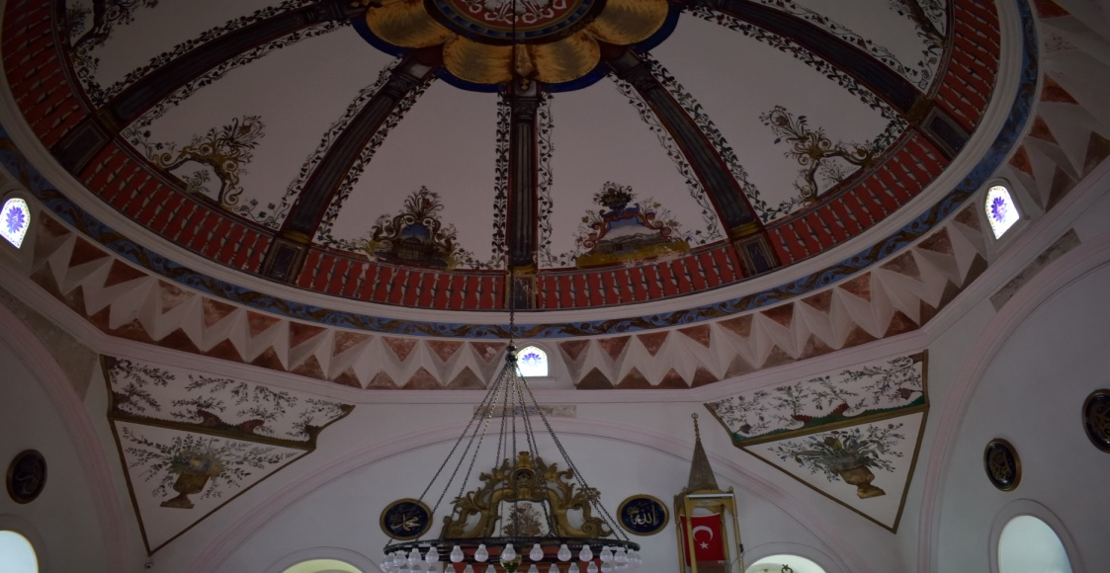
Foto. 6: Muğla Kurşunlu Cami Duvar Resimleri,( Banu P.Uğurlu )

Sütun betimlemeleri arasında kalan üçgen formlu geniş alanlara kubbe eteği hizasında S ve C kıvrımlı kartuşların içerisine mimari ve manzara konulu dört duvar resmi betimlenmiştir. Bunlar içerisinde cami betimlemesi, Mekke betimlemesi bulunmaktadır. Ayrıca deniz konulu manzara kompozisyonu dışında, kuzeydoğu ve kuzeybatı pandantiflerinde, tek geminin işlendiği görülmektedir.
Güney yöndeki ilk kartuşta “Mekke” tasviri görülmektedir ( Foto. 7 ).
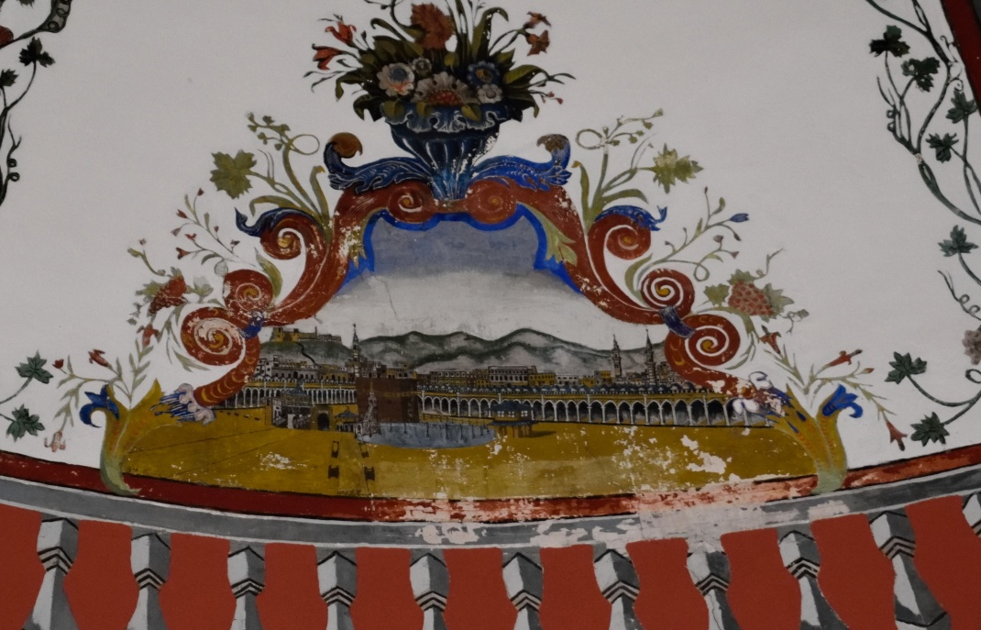
Foto. 7: Muğla, Kurşunlu Cami, Mekke Tasviri, ( Banu P.Uğurlu )

Koyu kırmızı renkli C kıvrımlarından oluşan kartuşta yer alan Mekke tasviri, boş yer kalmayacak şekilde doldurmaktadır. Sol yanda kalan tepelerin üzerinde kale (?) benzeri bir mimari yapı karşımıza çıkmaktadır. Kâbe’nin arkasında kalan yuvarlak kemerli revak sırasında perspektif tekniğinin uygulandığını görürüz. Ön planda ise, geniş ve boş arazinin merkezine Kâbe konumlandırılmıştır. Perspektif, derinlik ve renk tonlamalarındaki ustalık sanatçının Batılı resim üslubunu benimseyerek çok iyi kullandığını göstermektedir.
Caminin kubbedeki tasvirlerinde deniz konulu manzara kompozisyonu karşımıza çıkmaktadır (Foto. 8 ).
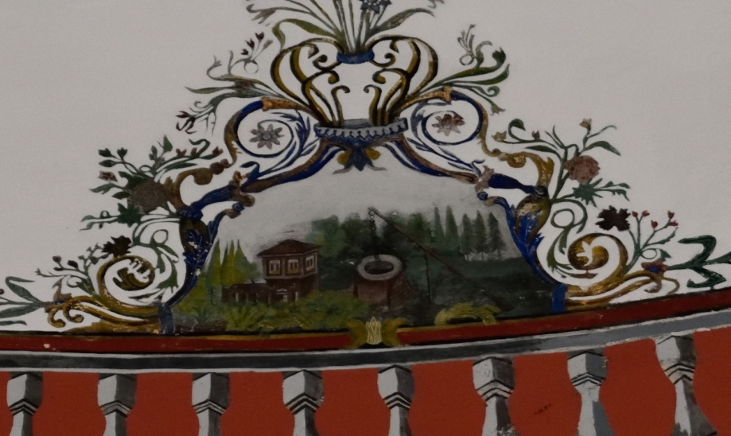
Foto.8.Muğla, Kurşunlu Cami, Manzara Tasviri, (Banu P.Uğurlu)

Resim ön planda, yeşil tonlarda boyanan kıyı şeridiyle öne çıkmakta olup, sol yanda küçük bir köy evi, sağ yanda ise beyaz bir çadır, ortada denize yakın bir köprü görülmektedir. Deniz koyu mavi renkle resmedilmiştir. Denizde sağ tarafta, yakın planda gösterilen daha küçük bir yelkenli seyir halinde gösterilmiş olup resme hareket katmaktadır. Arka planda, ufuk çizgisiyle siluetinin birleştiği yine seyir halinde beyaz yelkenleriyle bir gemi işlenmiştir.
Kuzey yönde mahfil üstüne rastlayan kartuşlarda gemili deniz manzarası ve yanında su kuyusu bulunan bahçeli bir köşk görülmektedir. ( Foto. 9)
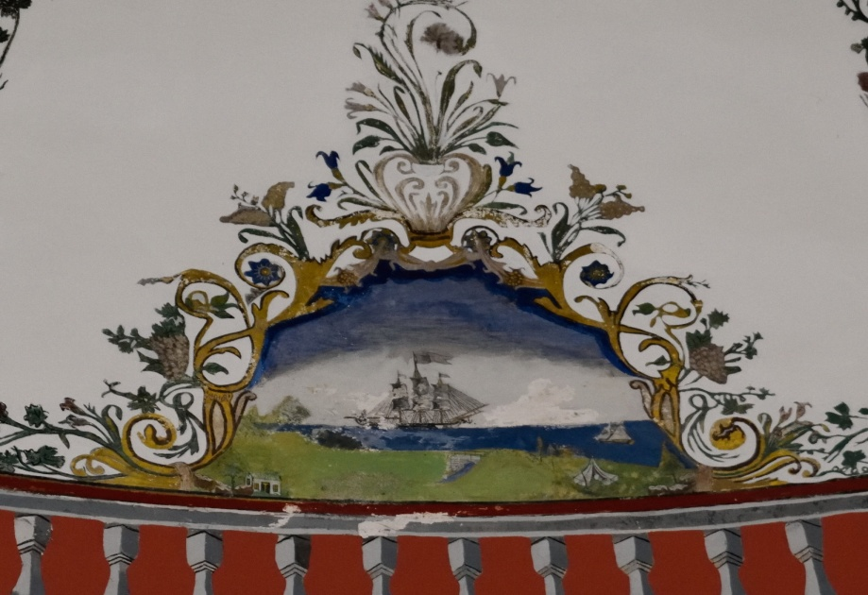
Foto.9.Muğla, Kurşunlu Cami, Gemili Deniz Manzarası, ( Banu P.Uğurlu )

S kıvrımlı uzun, ince yaprakların arasındaki çiçeklerden oluşan kartuşun merkezinde solda biraz geride bir ev, ortada önde bir kuyu, sağda çayırlar, arakada ufuk çizgisinin üstünde yükselen sık ağaçlarla birlikte betimlenmiştir.
Güneydoğu yöndeki ikinci kartuşun içinde merkezi kubbeli ve önünde son cemaat yeri bulunan bir cami tasvir edilmiştir. ( Foto. 10 )
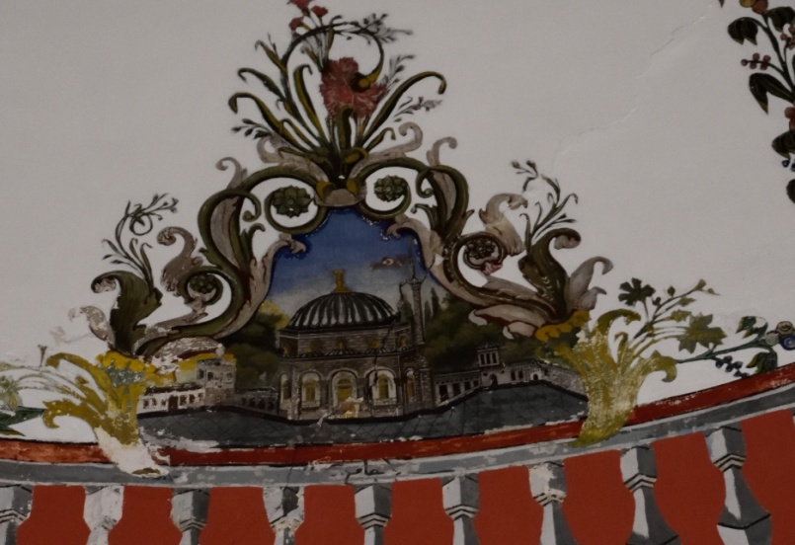
Foto 10: Muğla Kurşunlu Cami, Cami Betimlemesi, ( Banu P.Uğurlu)

Cami tasvirinin Kurşunlu Cami olduğu düşünülebilir. Kompozisyon koyu renkli düz alanla başlamakta olup, Caminin iki yanında, geri plana doğru giden kırma çatılı, beyaz badanalı cepheleri ve pencere açıklıklarına kadar belirtilmiş detaylı işçilikleriyle, küçük binalar sıralanmaktadır. Binaların ve caminin arkasında sık bitki örtüsü ve ağaçlardan oluşan orman görüntüsü dikkat çeker. Kompozisyonun merkezindeki cami tasvir oldukça ayrıntılı betimlenmiştir. Minarede dalgalanan bayrağın ay-yıldızı, kesme taş cepheler, kurşun kaplı dilimli kubbe, son cemaat yerindeki pencere, ana giriş ile üstündeki üç kubbe detaylı olarak verilmiştir.
Kuzeydoğu pandantifinde yelkenli bir gemi tasviri yer alır ( Foto.11 ).
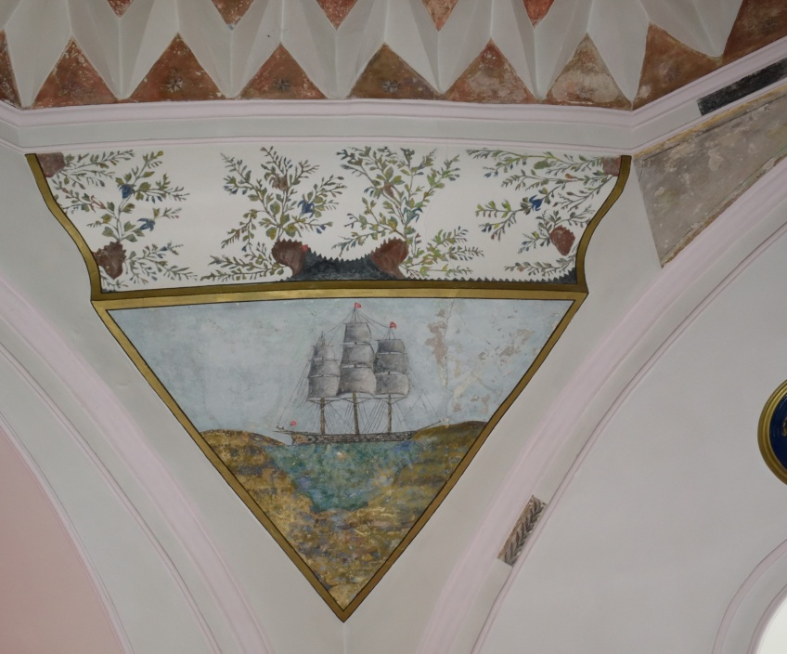
Foto.11.Muğla Kurşunlu Cami, Yelkenli Gemi Betimlemesi, ( Banu P.Uğurlu)

Kompozisyon sarı renkli şeritle dıştan üçgen formunda sonlandırılmıştır. Üstte ise ince dallardan çıkan açık yeşil yaprakların arasındaki mavi çiçeklerle bitkisel motiflerden oluşan kalın bezeme kuşağı görülmektedir. Dallar farklı biçimlerdeki koyu kahverengi yüzeylere tutunmaktadır. Bu yüzeylerin küçük kara parçaları olarak algılanmaktadır. Yelkenli tasviri üç yönden kara parçasıyla çevrelenmiş gözükmektedir. Küçük bir göl üzerinde gemi seyretmekte ve hareket olgusu canlanmaktadır. Geminin yelkenleri, yelkenlerinin ipleri, ay-yıldızlı bayraklar ise detaylı olarak işlenmiştir.
Kuzeybatı pandantifinde aynı şekilde tek gemi tasviri yer alır (Foto.12 ).
Foto.12. Muğla Kurşunlu Cami, Gemi Betimlemesi, ( Banu P.Uğurlu)
Gemi gövdesiyle birlikte küçük bir gölet gibi algılanan suyun üzerinde resmedilmiştir. Yelkenleri açık olmayan geminin direkleri, ipleri ve kırmızı üzerine beyaz ay-yıldızlı bayrakları detaylı verilmiştir.
Muğla Kurşunlu Cami, betimlemede sanatçı, izleyicinin bakış açısını revaklı avlunun içine taşır. Geniş avlunun duvarlarının uzakta Kâbe’nin arkasında kesişmesi kompozisyonda derinlik söz konusudur. Özellikle evlerin görünüş açılarındaki tutarsızlık, daha acemice ve minyatürlerdeki perspektif denemelerini anımsatan biçimde bir üslupla kompozisyondaki mimari tasvirlerin işlendiği söyleyebiliriz. Son cemaat yerinin iki yan yüzü ve bunların üstündeki küçük kubbe görüntüsü de aynı gelenekçi mekân belirtisi ve nesneleri iki boyuta indirgeyen tutumla işlenmiştir. Kompozisyonun genel kurgusunda Batılı perspektif anlayışının uygulandığını söyleyebiliriz. Detaylara baktığımızda ise resmi oluşturan tüm elemanların farklı bakış açılarından ele alındığını görmekteyiz.
Cami betimlemesi Kâbe tasvirine göre, özellikle evlerin görünüş açılarındaki tutarsızlık, daha acemice ve minyatürlerdeki perspektif denemelerini anımsatan biçimde bir üslupla kompozisyondaki mimari tasvirlerin işlendiği söyleyebiliriz. Son cemaat yerinin iki yan yüzü ve bunların üstündeki küçük kubbe görüntüsü de aynı gelenekçi mekân belirtisi ve nesneleri iki boyuta indirgeyen tutumla işlenmiştir.
Mekke- Medine betimlemeleri, her zaman harimdeki ya da son cemaat yerindeki mihrapların yanında ya da üzerinde yer almaktadır. Mihrab, mecazen ümit bağlanan yer, sevgilinin kasları, güzel sanatlarda halının bordür çerçevesinde yalnız bir tarafında bulunan kemer görünüşlü motif anlamlarında da kullanılmasının yanı sıra Hz Muhammedin’in gömülü olduğu Kabe’yi işaret etmektedir. Dolayısıyla yapılan betimlemelerde bilinçli olarak bir yer belirleme söz konusu olduğunu söyleyebiliriz.

Sonuç
Duvar resimleri üzerine daha önce yapılan yayınlarda, resimlerin tarihlendirilmesi, ayrıntılı teknik ve üslup hakkındaki çalışmalar ve minyatür sanatından tuvale geçiş süreçlerini açıklamaktadır. Duvar resimlerindeki simgesel motifler hakkında yorum yapmak oldukça zor olmakta fakat bazı ipuçlarıyla bir takım açıklamalarda bulunmak mümkündür. Resmin konusunu oluşturan çalışmalar genelde manzara ve yapı betimlemeleriyle sınırlıdır. Bu durumda resim, bulunduğu mekana göre farklı anlamlar içerebilir. Cami, türbe, konak ya da şadırvana yapılan betimlemeler farklı anlamlar kazanabilir. Resim mekana göre anlam kazanabileceği gibi mekan da resme göre anlamlandırılabilir. Burada resmin içerdiği anlamı bulmak için resmi kendi bağlamı içinde değerlendirmek doğru olacaktır.
Duvar resimlerinde aktarılan zenginliklerin, resmin dili içinde simgesel anlamlarla yüklü halde oluşturulan mesajı anlamak önemli bir adım olacaktır. Aslında bu mesajları anlamak burada ki ipuçlarını yakalamak olacaktır. Neden özellikle Mekke-Medine betimlemeleri yapıldı? Özellikle mi aynı cepheye tasvir edildi? Tasvir edilen İstanbul’un simge yapılarıyla arzulanan bir İstanbul simgesi yaratmak mıydı?
Tasvir edilen betimlemelerde özellikle İstanbul’un simge yapılarından Selimiye ve Süleymaniye camilerinin yapılması dikkat çekici birer örnektir. İstanbul’un gösterişli yapılarının tasvir edilme sebebi birden fazladır. Hem panoramik resimlerde hem de tek yapı odaklı çalışmalarda İstanbul vurgusu yapılmıştır. Estetik bir duygu uyandırması açısından önemli olmakla birlikte, özlem duygusuyla yapılmış olması dışında Osmanlıya başkentlik yapmış olması da bu konuyu açıklamaktadır. Bu açıdan bakıldığında, ideoloji tavrı, estetik bakış açısı ve simgesel yaklaşımlar bu tasvirlerin işlenişinde temel yatan sebeplerdir. İstanbul’a bağlı olma duygusu, elit kesimin bir parçası olduğu duygusu muhakkak önemliydi.
Estetik açıdan bakıldığında ise en gösterişli ve resme bakan kişide heyecan uyandıran duygu yaratması bu camilerin mihrap duvarına cami betimlemesi aktarımında rol oynamış olabilir. Dolayısıyla arzulanan bir İstanbul simgesi de yaratılmış olabilirdi. Bütün bunlar bilinçli mi yapıldı elbette ki bilmemiz mümkün değil. Bunu anlamamız için ancak, ressamın hangi duygular içinde resmini ortaya çıkardığını bilmemiz gerekmektedir. Fakat sorgulayacağımız bir durum ressamlar bu betimlemeleri belirli emir dahilin de mi yaptılar? Cami gibi kutsal bir mekana cami ya da Mekke-Medine betimlemeleri yapmış olmaları belirli sınırlar içinde çalıştıklarını göstermektedir. Bu sınırlar ancak, Muğla Kurşunlu camiinde ki gemi ve manzara konulu çalışmalarla dini betimlemeler dışında olduğu gözlenmektedir.
Sadece ihtiyaçtan kaynaklı olarak camilerin kubbelerinin kurşunla kaplı olması ve bunun sonucunda bu isimle anılmaları dışında, Ege bölgesi Kurşunlu Camilerin ortak betim dili sunmalarının bir tesadüf olduğunu söyleyemeyiz. Bir ressam ya da ressam grubunun bu bölge içerisinde çalışmış olmaları muhtemeldir. Doğal olarak bu durum aynı şablonun tekrarını muhtemel kılmaktadır.
Ressamlar yaptıkları resimleri belirli sınırlar dâhilinde yapmış olmalıdırlar. Çünkü cami içerisine mihrap duvarı kadar önemli olan, yani Müslümanların kıbleye yönelerek ibadet ettikleri bölüme en kutsal sayılan betimlemelerin yapılması doğaldır. Bu durum sadece Ege bölgesi Kurşunlu camileri için görülen bir durum olarak tespit edilmiştir. Mesela, İç Anadolu Bölgesinde yer alan, Nevşehir Kurşunlu ( Damat İbrahim Paşa Cami ) Camisi, Kayseri Kurşunlu Camisi ya da Eskişehir Odunpazarı Kurşunlu Camilerinin ortak betim dili olarak sadece natüralist çiçek motifleri olduğunu görmekteyiz. Kabe ya da cami betimlemesi karşımıza çıkmaz. Bunun yanı sıra Elazığ Kurşunlu Camisi gibi hiçbir duvar resmi ya da kalemişi görülmeyen örneklerde mevcuttur.

Kaynakça
Ayşe Pelin Şahin Tekinalp, “Batılılaşma Dönemi Duvar Resmi”. (Türkler, 15,2002) 440-447.

Ayşe Pelin Şahin Tekinalp, “Duvar Resimlerinde Köşk, Kasır ve Saraylar”. (150. Yılında Dolmabahçe Sarayı Uluslararası Sempozyumu. Ed. K. Kahraman, 2007, II,)113-130.

Ayşe Pelin Şahin Tekinalp, “Links between Painting and Photography in Nineteenth-Century Turkey” ( History of Photography 34/3, 2010) 291-299.

Banu Parlak Uğurlu, “Anadolu’da Son Dönem Osmanlı Duvar Resimlerinde Kent İmgeleri” ( Yayınlanmamış Doktora Tezi, 2019, Kayseri).
Dilek Şener,”18.ve 19.Yüzyıllarda Anadolu’da Duvar Resimleri”, (Yayınlanmamış doktora tezi),Ankara Üniversitesi/ Sosyal Bilimler Enstitüsü,2011, Ankara.)
Ferit Devellioğlu, “Osmanlıca-Türkçe Ansiklopedik Lügat (Eski ve Yeni Harflerle), (Ankara.1986)
Günsel Renda, G.( 1977). Batılılaşma Dönemi’nde Türk Resim sanatı 1700-1850, Ankara.

Günsel Renda, “Yenileşme Döneminde Kültür ve Sanat”. (Türkler, 15,2002) 265-283.
Metin Sözen ve Uğur Tanyeli, “Sanat, Kavram ve Terimleri Sözlüğü”,(İstanbul:Remzi. Yayınları, 2012).
Ruçhan Arık, “Batılılaşma Dönemi Anadolu Tasvir Sanatı”, (Ankara:Kültür ve Turizm Bakanlığı,1988)
Rüstem Bozer, “Kula’da Türk Mimarisi”, (Ankara:Kültür ve Turizm Bakanlığı Yayınları, 1990)
Sedad Hakkı Eldem, “Türk Evi /Osmanlı Dönemi”, (1984.I ,T.A.Ç.)
Sedad Hakkı Eldem, “Türk Evi ve Biz”, (İstanbul:Türk Evleri Koruma Derneği,1993)
Semra Germaner ve Zeynep İnankur, “Oryantalizm ve Türkiye”, (İstanbul:Türk Kültürüne Hizmet Vakfı Sanat,1984)
Tarkan Okçuoğlu,“18. Ve 19. Yüzyıllarda Osmanlı Duvar Resimlerinde Betimleme Anlayışı, (Yayınlanmamış doktora tezi, İstanbul Üniversitesi/Sosyal Bilimler Enstitüsü,2000, İstanbul).

Uşun Tükel, “Resmin Dili İkonografiden Göstergebilime,” (İstanbul:Homer, 2005)

Metin Sözen ve Uğur Tanyeli, Sanat, Kavram ve Terimleri Sözlüğü, ( 2012), 184.
Türk Dil Kurumu Sözlüğü ve Sanat Kavram ve Terimleri Sözlüklerinde yapılan aramalarda Kurşunlu Cami diye bir kavram olmadığı tespit edilmiştir.
Okçuoğlu, T. ( 2000). 18. Ve 19. Yüzyıllarda Osmanlı Duvar Resimlerinde Betimleme Anlayışı. ( Doktora Tezi), Tez No: 94253, s.37.
Günsel Renda, Batılılaşma Döneminde Türk Resim Sanatı 1700-1850, ( 1977, 17:153)
Renda, Batılılaşma Döneminde Türk Resim Sanatı 1700-1850, s. 153’te “Saray bahçesi gibi ilginç bir avlusu olan ve bir dizi ağaçla çerçevelenmiş cami kocaman başlıklı sütunları ve garip kuleleri ile sanki Bizans Kiliseleri görünümdedir.” Bilgisini aktarmaktadır.
Caminin tamir kitabesi Prof. Dr. Ali Osman Uysal tarafından okunmuştur. Kitabenin transkripsiyonu için bkz. Rüstem Bozer, Kula’da Türk Mimarisi, (1990.15)
Rüstem Bozer, Kula’da Türk Mimarisi, 15.
Vakıflar Genel Müdürlüğü Tescil Arşivi, Dosya No: 45.07.01/1’de restorasyonla ilgili açıklayıcı bilgi bulunmamaktadır. Yapılan onarımlar ancak Vakıflar Genel Müdürlüğü Fotoğraf Arşivi’ndeki onarım öncesi fotoğraflardan kısmen anlaşılmaktadır.
Vakıflar Genel Müdürlüğü’nün Arşiv dosyalarında Muğla Kurşunlu camii’nin H.1270 senesindeki tamiratı ile ilgili şu bilgiler aktarılmaktadır: “ Caminin kubbeleri harap olduğundan Hamzazadeler’den Hacı İbrahim Ağazade Hacı Hamdi efendi tarafından H.1270 senesinde esaslı bir şekilde tamir edilmiştir. Kubbenin bütün kurşunları değiştirilmiş ve içindeki nakışlara ait boyalar Rodos’tan getirtilmiş ve itina ile tamiratı ikmal edilmiş ve bu esnada kapı üstündeki iki kubbede kaldırılmıştır.” Vakıf dosyalarında yer alan bu bilgilerin Evliya Çelebi’nin Seyahatnamesi’nin 9. cildinden aktarıldığından bahsedilmektedir.
Resimler H.1270/M.1853 onarımında yapılmış olmalıdır. Günsel Renda, Batılılaşma Dönemi’nde Türk Resim sanatı 1700-1850, ( 1977),241
Kurşunlu Camii’ndeki bu onarım, Şevki Özer ve ailesi tarafından yapılmıştır. ANONİM, “Muğla’da 510 yıllık cami restore edildi”, Devrim (Muğla), S13752, (Muğla 2004)
Soma Hızır Bey Camii, Koçarlı Cihanoğlu Camii ve Delail-i Hayrat minyatürleri gibi Mekke ve Medine tasvirlerinin işlendiği duvar resimleri içinde Muğla Kurşunlu Camii’nde yer alan Mekke tasviri araştırmacılar tarafından perspektif ve kompozisyon açısından Batılı resim anlayışının benimsendiği ve uygulandığı önemli,ünik örnek olarak kabul edilmektedir. Bkz. Arık, R. ( 1988). Batılılaşma Dönemi Anadolu Tasvir Sanatı, s. 55.
Dilek Şener, “18.ve 19.Yüzyıllarda Anadolu’da Duvar Resimleri”(Yayınlanmamış Doktora Tezi,2011,Tez No: 312456,179)
Ruçhan Arık, “Batılılaşma Dönemi Anadolu Tasvir Sanatı”,( Kültür ve Turizm Bakanlığı Yay:947,1988),57.
Tarkan Okçuoğlu, “ 18. Ve 19. Yylarda Osmanlı Duvar Resimlerinde Betimleme Anlayışı” ( Yayınlanmamış Doktora Tezi, 2000,) 74.
Ferit Develioğlu, “Osmanlıca-Türkçe Ansiklopedik Lügat (Eski ve Yeni Harflerle)”,( 1986)772.
P.Uğurlu, B. ( 2019). Anadolu’da Son Dönem Osmanlı Duvar Resimlerinde Kent İmgeleri. ( Doktora Tezi). Tez No: 575592.

